**Семинар «Как Битрикс24 помогает HR-специалистам в эпоху кадрового голода»**

14.02.2024 11:00

***г. Иваново, Шереметевский пр., д. 85Г, 3 этаж***

**Артем Соколов**

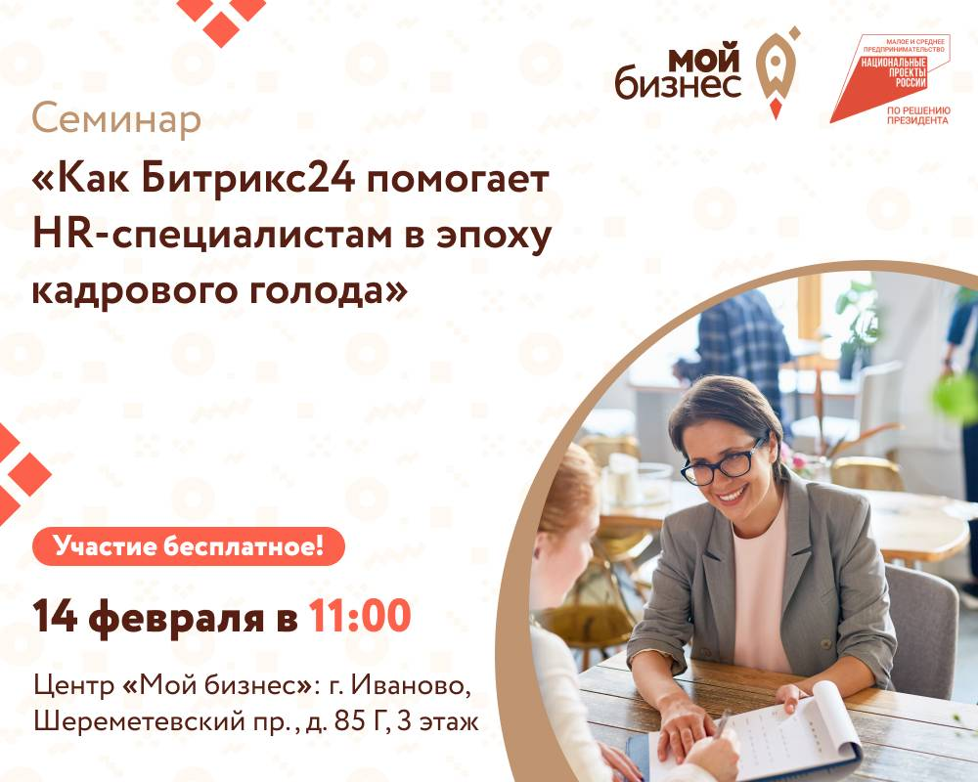

Центр «Мой бизнес» приглашает предпринимателей, HR-специалистов, руководителей отделов и собственников бизнеса на семинар «Как Битрикс24 помогает HR-специалистам в эпоху кадрового голода».

Мероприятие состоится 14 февраля с 11:00 в Центре «Мой бизнес» по адресу: г. Иваново, Шереметевский пр., д. 85Г, 3 этаж.

На семинаре вы узнаете:

1. Как автоматизировать процессы найма в Битрикс24.

2. Как настроить централизованное управление кадровыми данными в Битрикс24.

3. Какие существуют способы адаптации новых сотрудников.

4. Как сохранить знания внутри компании.

5. Как улучшить коммуникацию и сотрудничество внутри компании.

6. Какие инструменты продвижения бренда внутри компании более эффективны.

7. Как настроить отслеживание статистики и KPI.

Битрикс24 – это платформа для управления бизнесом, которая помогает компаниям эффективно решать множество задач, в том числе и связанные с кадровым вопросом.

Спикер мероприятия – Артем Соколов, руководитель отдела автоматизации компании «Рикорда» – сертифицированного партнера компании «Битрикс».

Участие в семинаре бесплатное, необходимо зарегистрироваться по ссылке: <https://forms.yandex.ru/cloud/65bb85535d2a06272b0a3ec4/>.

Подробную информацию о семинаре можно получить у специалистов Центра «Мой бизнес» по телефону: +7 (4932) 66-67-67.